

SECRETARIA MUNICIPAL DE CULTURA

COOPEDU - Cooperativa de Trabalho dos Profissionais de Educação do Estado do Rio Grande do Norte.

CNPJ: 35.537.126/0001-84

Endereço: Rua Projetada, 01 — Loteamento Mirante do Trairi — Monte Alegre — Rio Grande do Norte.

EMPENHO: 0517050: RECEPCIONISTA:

|  |  |  |
| --- | --- | --- |
| QUAND. | NOMES | LOTA Ao |
| 02 | ADIRANI VITO DOS SANTOS | SMC |
|  | ANTONIO JOSE DE OLIVEIRA | SMC |

# EMPENHO: 0517028: TRABALHADOR DE MANUTENÇÃO E EDIFICAÇÕES

|  |  |  |
| --- | --- | --- |
| QUAND. | NOMES | LOTA Ao |
| 04 | JOSE CIVANILTON DOS SANTOS | SMC |
|  | JUAN SANTOS GUIMARÃES | SMC |
|  | MARCELO OLIVEIRA SANTOS | SMC |
|  | UBALDO BATISTA DOS SANTOS JUNIOR | SMC |

# EMPENHO: 0517027: PORTARIA - VIGILANTE

|  |  |  |
| --- | --- | --- |
| QUAND. | NOMES | LOTA Ao |
| 01 | JOSE ELIEL VITORIO DOS SANTOS JUNIOR | SMC |

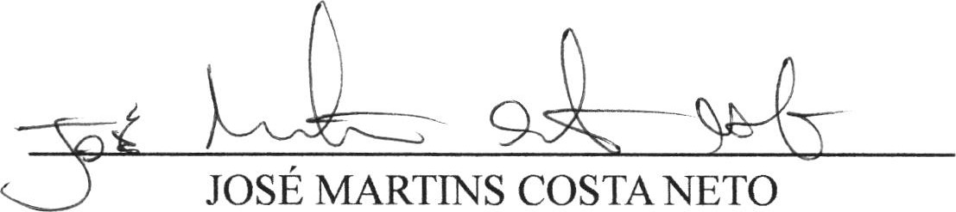JOSÉ MARTINS COSTA NETO

## SECRETARIO DE CULTURA